

**HỌC VIỆN CÔNG NGHỆ BƯU CHÍNH VIỄN THÔNG**

**KHOA CÔNG NGHỆ THÔNG TIN**

--------------------------------------

**BÀI TẬP LỚN MÔN**

**CƠ SỞ DỮ LIỆU**

**XÂY DỰNG HỆ CƠ SỞ DỮ LIỆU DÀNH CHO NHÀ HÀNG**

**NHÓM 8**

|  |  |
| --- | --- |
| **Thành viên nhóm** | |
| **Tên thành viên** | **Mã sinh viên** |
| Lê Nguyễn Hải Đăng | B21DCCN200 |
| Ngọ Văn Trọng | B21DCCN726 |
| Lê Duy Khánh | B21DCCN451 |
| Phạm Gia Đạt  Nguyễn Minh Đức  Tống Phúc Khang  Trần Minh Đức | B21DCCN217  B21DCCN247  B21DCCN448  B21DCCN256 |
| **Giảng viên hướng dẫn: Phan Thị Hà** | |

**Hà Nội 2023**

**Đề tài : Xây dựng CSDL về quản lí nhà hàng**

**I. Phần I: Mô tả kịch bản thế giới thực và thiết kế khái niệm**

**1.Giới thiệu đề tài**

- Nhu cầu thực tế:

* Trong những năm gần đây, việc tin học hóa nhà trường đã trở nên khá phổ biến ở trên các nước trên thế giới, Việt Nam cũng bắt đầu thực hiện một vài năm gần đây. Việc nâng cao quản lí nhà hàng bằng máy tính là điều cần thiết.
* Việc quản lý nhà hàng tốt sẽ giúp cho kiểm soát hoạt động kinh doanh của nhà hang sao cho tối ưu về chi phí và lợi nhuận. Đồng thời cũng thu hút khách hàng, tăng doanh thu và tiết kiệm chi phí vận hành.

- Mục tiêu:

* Xây dựng một hệ cơ sở dữ liệu hiệu quả và linh hoạt cho một hệ thống quản lý nhà hàng.
* Quản lý thông tin về khách hàng, nhân viên, thực đơn, đặt hàng, thanh toán và các hoạt động liên quan đến nhà hàng.
* Cung cấp một giao diện để thao tác với dữ liệu của hệ thống quản lý nhà hàng.

- Mô tả đề tài:

* Nhà hàng là một mô hình kinh doanh yêu cầu quản lý nhiều khía cạnh khác nhau, từ việc quản lý thông tin về đặt hàng, thanh toán, lịch làm việc của nhân viên, đến việc theo dõi thực đơn và đánh giá của khách hàng. Để quản lý mọi thứ một cách hiệu quả, một hệ thống cơ sở dữ liệu mạnh mẽ và có cấu trúc là cần thiết. Dự án này nhằm mục tiêu xây dựng một hệ cơ sở dữ liệu toàn diện cho hệ thống quản lý nhà hàng.

**2.Mô tả kịch bản thế giới thực**

a.Ứng dụng của hệ CSDL

- Quản lý danh sách nhân viên trong nhà hàng.

        - Quản lý tài chính, doanh thu của nhà hàng trong vòng 1 tháng.

        - Quản lý nhập, xuất kho nguyên liệu nấu ăn.

- Quản lý thực đơn.

- Quản lý khách hàng.

      - Quản lý đơn hàng.

    - Quản lý đặt bàn.

b.Yêu cầu về dữ liệu cần lưu trữ

- Dữ liệu về nhân viên trong nhà hàng: họ tên, ngày sinh, số điện thoại, địa chỉ, mã nhân viên, chức vụ, lịch làm việc và lương của nhân viên.

- Dữ liệu về doanh thu: chi phí vận hành, doanh thu, số lượng khách hàng trong 1 tháng.

- Dữ liệu về thực đơn của nhà hàng: tên món ăn, giá cả, nguyên liệu cần có.

- Dữ liệu về khách hàng: lưu trữ thông tin cơ bản về khách hàng như họ tên, số điện thoại, lịch sử đặt chỗ.

c.Các thao tác trên CSDL

-  Thêm dữ liệu: thêm thông tin mới vào CSDL, thông tin về khách hàng, thực đơn, nhân viên, đơn hàng.

- Cập nhật thông tin đã có trong CSDL: sửa đổi thông tin khách hàng, nhân viên, chỉnh sửa thực đơn, cập nhật đơn hàng của khách hàng.

- Xoá dữ liệu: xoá các thông tin không còn cần thiết hoặc không hợp lệ khỏi CSDL.

- Truy vấn CSDL: truy xuất thông tin trong CSDL, ví dụ như tìm kiếm thông tin khách hàng, nhân viên, lấy danh sách thực đơn...

-Tạo báo cáo và thống kê: tạo báo cáo và thống kê về hoạt động kinh doanh như báo cáo doanh thu, thống kê số lượng khách hàng.

**II. Phần II: Thiết kế khái niệm**

**1. Thông tin các bảng của lược đồ**

a. Bảng "Staff" (Nhân viên):

- StaffID (PK): Mã nhân viên (duy nhất)

- StaffName: Tên nhân viên

- Age: Tuổi của nhân viên

- DateOfBirth: Ngày sinh

- PhoneNumber: Số điện thoại

- Address: Địa chỉ

- Position: Chức vụ

- WorkSchedule: Lịch làm việc

- Salary: Lương

b. Bảng "Revenue" (Doanh thu):

- RevenueID (PK): Mã doanh thu (duy nhất)

- OperatingCosts: Chi phí vận hành

- TotalRevenue: Doanh thu

- CustomerCount: Số lượng khách hàng trong 1 tháng

c. Bảng "MenuItems" (Thực đơn):

- MenuItemID (PK): Mã món ăn (duy nhất)

- MenuItemName: Tên món ăn

- Price: Giá cả

- Initial price: Gía gốc

d. Bảng "Customers" (Khách hàng) :

- CustomerID (PK): Mã khách hàng (duy nhất)

- FirstName: Tên khách hàng

- LastName: Họ khách hàng

- PhoneNumber: Số điện thoại

- ReservationHistory: Lịch sử đặt chỗ (có thể lưu danh sách các đơn hàng)

e. Bảng "Orders" (Đơn hàng):

- OrderID (PK): Mã đơn hàng (duy nhất)

- OrderDate: Ngày đặt hàng

- TotalAmount: Tổng tiền hoá đơn

- NumberDishes: số lượng món ăn

- Information: thông tin người đặt

f. Bảng "TableReservations" (Đặt bàn):

- ReservationID (PK): Mã đặt bàn (duy nhất)

- TableNumber: Số lượng bàn

- NumberPeople: số lượng người ăn

- ReservationTime: Giờ đặt bàn

- CustomerName: Tên khách đặt

**2. Lược đồ E-R**

**2. Các mối quan hệ của lược đồ**

1. ***Customers và Orders***:

Mối quan hệ: Một-đến-nhiều (One-to-Many), mỗi khách hàng có thể tạo nhiều đơn hàng.

1. ***Order và MenulItems***:

Mối quan hệ một-đến-nhiều (Many-to-Many), nhiều đơn hàng (Order) có thể bao gồm nhiều món ăn hoặc sản phẩm từ thực đơn (MenuItems), và mỗi món ăn hoặc sản phẩm có thể xuất hiện trong nhiều đơn hàng khác nhau.

1. **Staff , Customer và *TableReservations***:

Mối quan hệ một-đến-nhiểu (One-to-Many), một nhân viên(Staff) có thể tiếp nhận nhiều khách hàng đến ăn , và sắp xếp bàn ăn cho các khách đặt bàn trước.

Nhân viên (Staff) quản lý quá trình đặt bàn bằng cách thực hiện các nhiệm vụ như lập lịch, ghi chú đặt bàn, và tạo đơn hàng.

Khách hàng (Customers) đặt bàn bằng cách liên hệ với nhân viên hoặc thông qua cổng đặt bàn trực tuyến.

Đặt bàn (TableReservations) là thực thể trung gian giữa nhân viên và khách hàng. Nó chứa thông tin về đặt bàn, ví dụ: ngày giờ đặt, số người, và trạng thái của đặt bàn. Mỗi đặt bàn có mối quan hệ với khách hàng và nhân viên tạo ra đặt bàn.

1. ***Order và Revenue:***

Mối quan hệ một-đến-một (One-to-Many): Một đơn hàng có thể liên quan đếnnhiều bản ghi doanh thu và ngược lại.

**III.Thiết kế logic và chuẩn hóa**

**1.Thiết kế logic**

**2. Chuẩn hóa các lược đồ quan hệ**

* Trong bảng Customer các thuộc tính : Phone Number, History Reservation là các thuộc tính đa trị nên chia bảng Customer ra thành 3 bảng Customer Information, Customer Phone và History Reservation.

* Trong bảng Staff thuộc tính “ Date Of Birth” là thuộc tính dẫn xuất và thuộc tính “Phone Number” là thuộc tính đa trị nên tách bảng Staff ra thành 3 bẳng: Staff Information, Staff Birth và Staff Phone.

* Trong bảng Orders các thuộc tính “Number Dishes” là thuộc tính dẫn xuất nên tách thành 2 bảng: Orders và Order Items.

**3.Lược đồ quan hệ và chuẩn hóa về 3NF**

- Staff :

StaffID (PK) -> StaffName, Age, DOB, Phone)

+ lược đồ quan hệ chỉ chứa các thuộc tính nguyên tố ( 1NF)

+ lược đồ quan hệ có khóa dự bị là STAFF ID , các thuộc tính khác phụ thuộc đầy đủ vào STAFF ID ( 2NF)

+ lược đồ quan hệ không có một thuộc tính không khóa nào phụ thuộc hàm bắc cầu vào khóa StaffID

**Tương tự các bảng quan hệ còn lại , ta đã có mô hình đã chuẩn hóa 3NF**

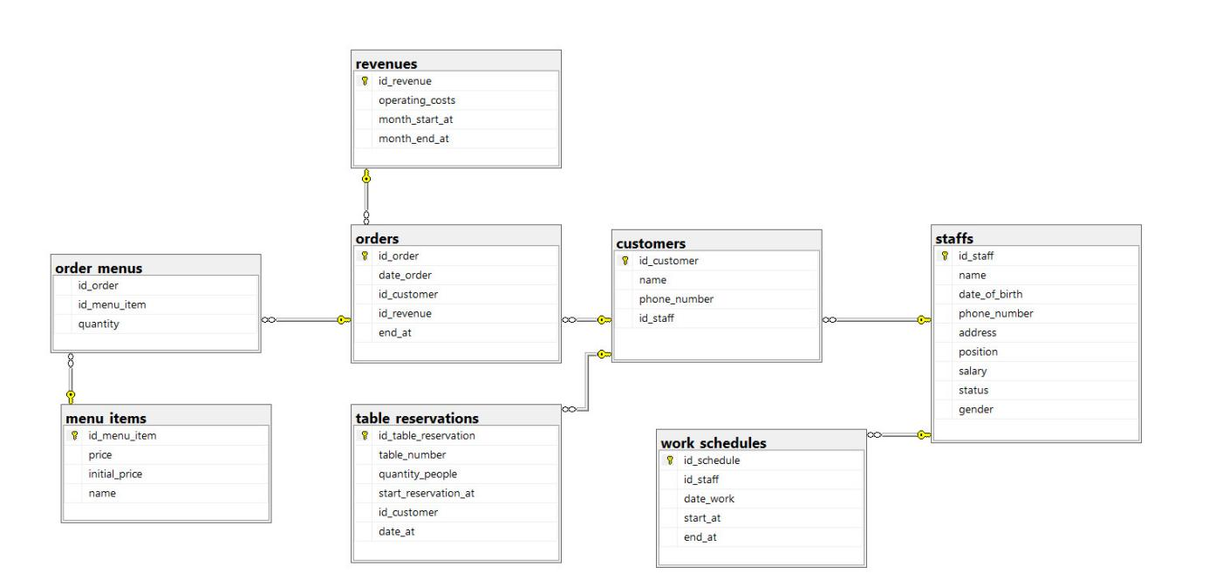

**IV.Cài đặt hệ thống**

**1.Bảng STAFF: Thông tin về nhân viên**

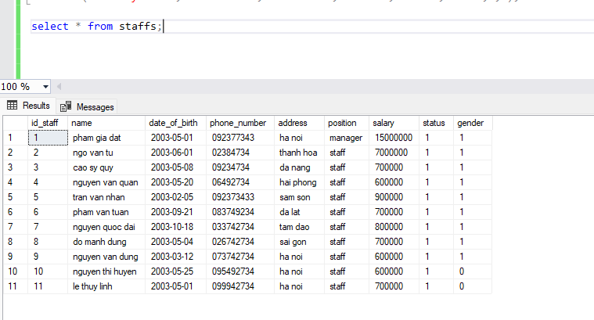

**2.Bảng MENU_ITEM: Thông tin về thực đơn**

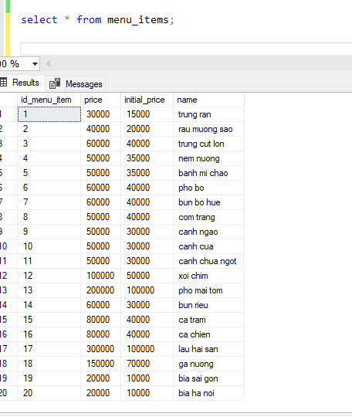

**3.Bảng WORK_SCHEDULES: Thông tin về lịch làm việc**

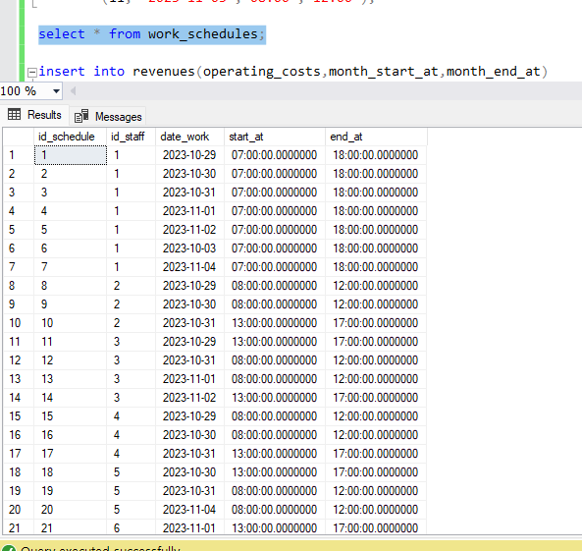

**4.Bảng CUSTOMERS: Thông tin về khách hàng**

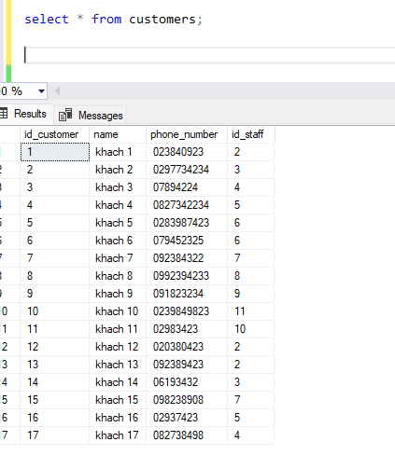

**5.Bảng TABLE_RESERVATIONS: Thông tin về lịch đặt bàn**

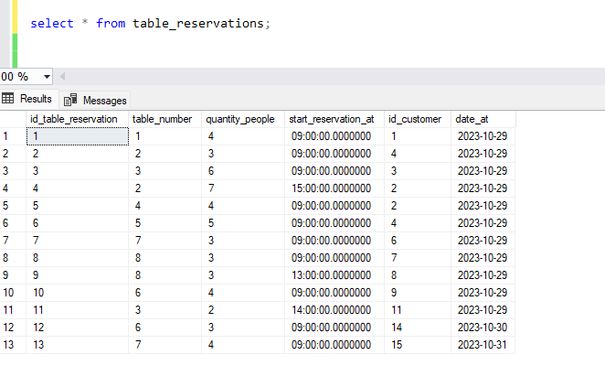

**6.Bảng ORDERS: Thông tin về đặt hàng**

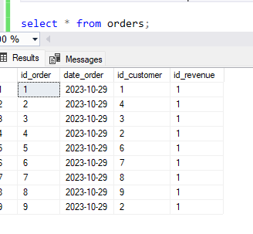

**7.Bảng ORDER_MENUS: Thông tin về thực đơn đặt hàng**

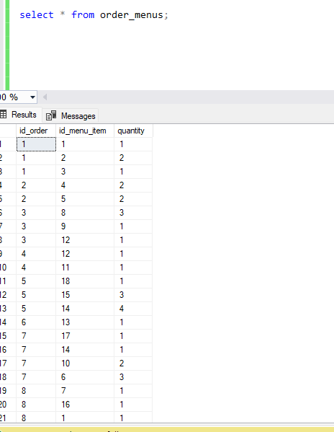

**8. Các câu hỏi truy vấn**

**Câu 1: Liệt kê lịch làm việc của tất cả nhân viên**

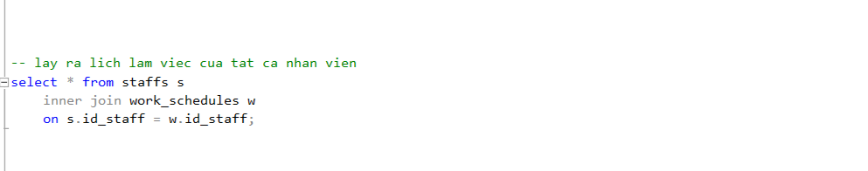

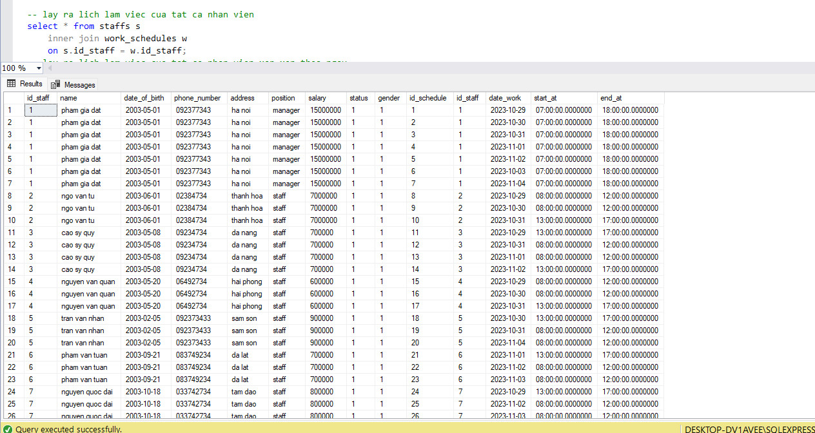

**Câu 2: Liệt kê lịch làm việc của tất cả nhân viên sắp xếp theo ngày**

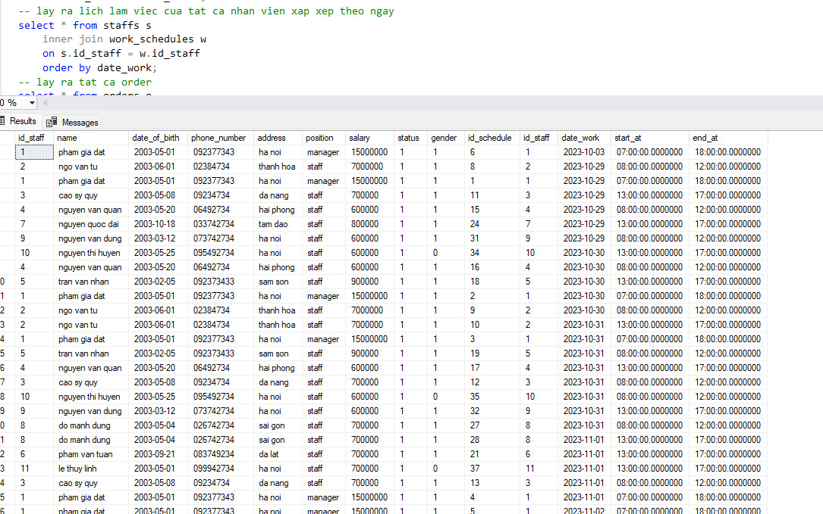

**Câu 3: Liệt kê tất cả các order**

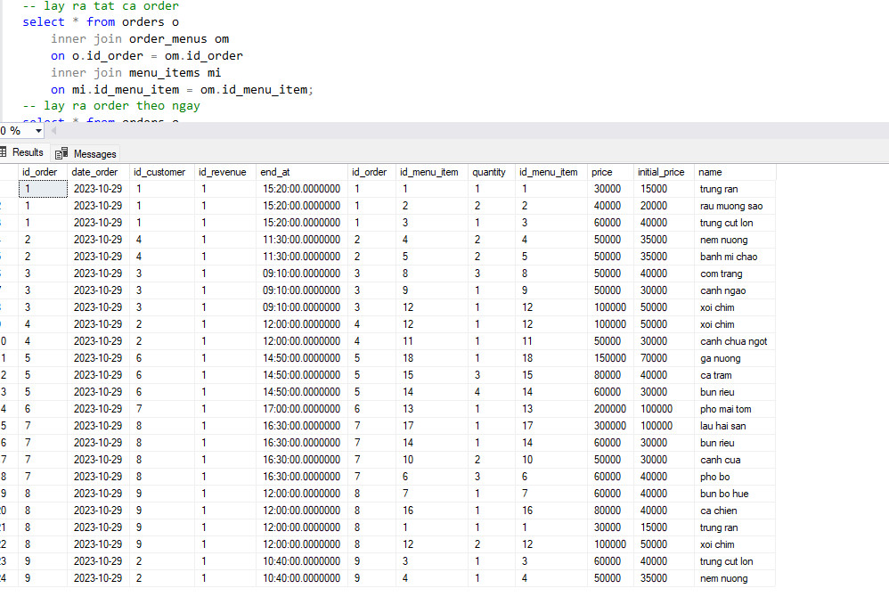

**Câu 4: Liệt kê order theo ngày**

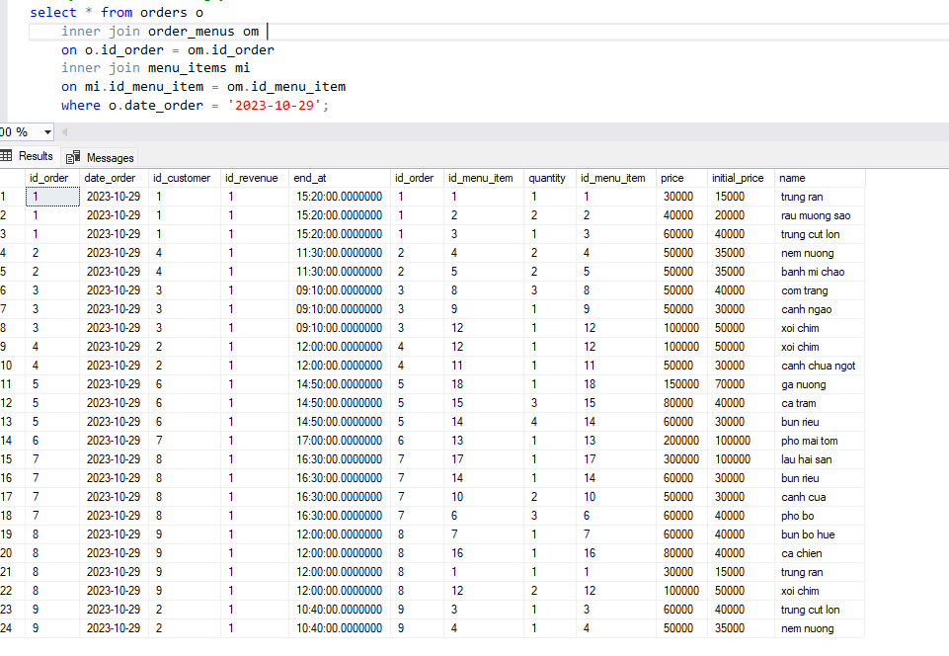

**Câu 5: Liệt kê order theo tháng**

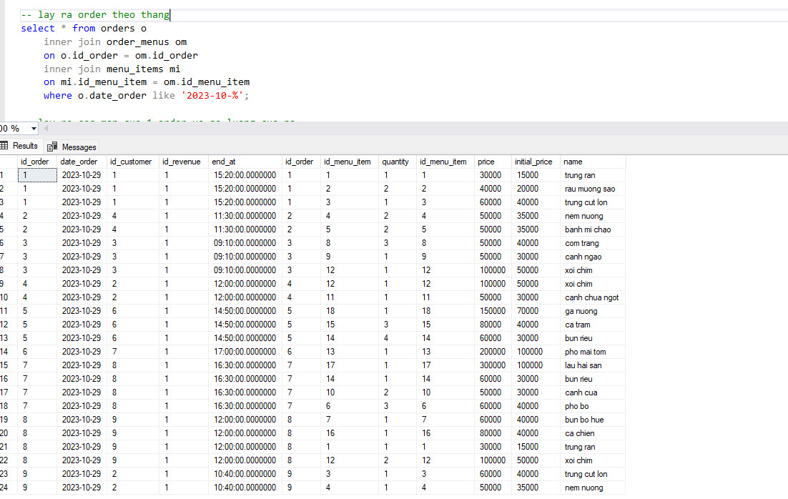

**Câu 6: Liệt kê các món của 1 order và số lượng của nó**

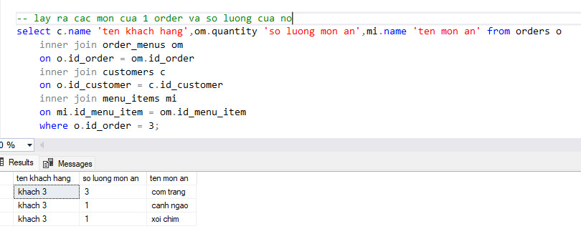

**Câu 7: Kiểm tra xem khách có đặt bàn không**

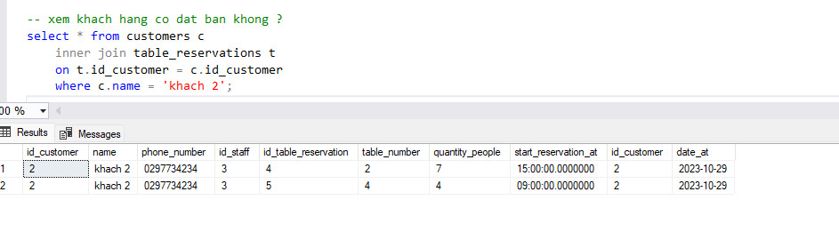

**Câu 8: Tính tổng số tiền khách phải trả**

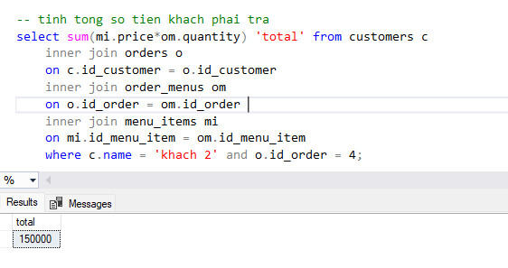

**Câu 9: Tính tổng doanh thu theo tháng**

* **Cách 1:**

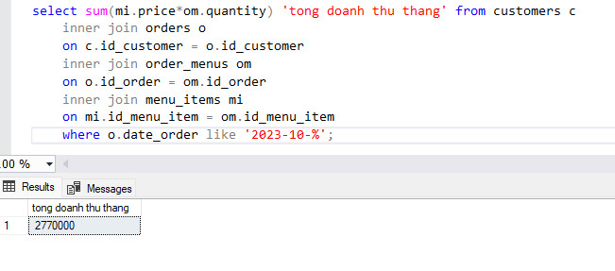

* **Cách 2:**

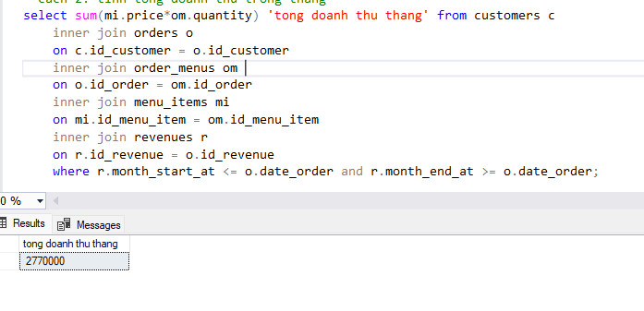

**Câu 10: Lấy ra khách hàng theo nhân viên phục vụ**

